Verklegt námskeið 1

Háskólinn í Reykjavík / Háskólinn á Akureyri

Haust 2019

--x-O-x--

**NaN air**Hönnunarskýrsla

**Unnið af hópnum**

Rúnar Vestmann  
Patrik Þór Pálmarsson  
Hörður Breki Valsson  
Guðmundur Sverrisson Fannar Hólm Kristinsson

Contents

Inngangur 3

Notendahópagreining 4

Kröfulisti 5

Notkunartilvik 7

Frumgerðarskissur 11

Happy path 13

Stöðurit 16

Klasarit 18

# Inngangur

Hér hefur verið gerð hönnunarskýrsla sem er hluti af verkefni sem felst í því að hanna og útbúa kerfi sem ætlað er að skrá ferðir flugfélags og halda utan um starfsfólkið sem vinnur um borð í ferðunum.

Hönnunarskýrslan inniheldur afrakstur og gögn sem gerð voru á undirbúningstigi verkefnisins. *Notendahópagreining* og *Kröfulisti* var það fyrsta sem var útbúið og útfrá þeirri vinnu voru unnin *notendatilvik* (e. Use case) og teiknaðar upp *frumgerðarskissur* af viðmótinu.

Í skýrslunni er að finna *happy path* og *stöðurit* af mikilvægum þáttum í kerfinu ásamt *klasarit* sem gefur yfirsýn yfir hvernig kerfið er uppbyggt.

# Notendahópagreining

Notendahópagreiningin er að mestu byggð á verkefnalýsingunni, hér er reynt að sjá fyrir þá aðila sem munu nota kerfið.



# Kröfulisti

Kröfulistinn er að mestu byggður á verkefnalýsingunni og forgangsröðunin er sú sama og   
gefin var í verkefnalýsingunni.



# Notkunartilvik

Notkunartilvikin eru að mestu byggð á verkefnalýsingunni og kröfulistanum



X



 



# Frumgerðarskissur

Hér er frumgerð (e. Prototype) að viðmóti kerfisins. Viðmótið er í textaham (TUI) þar sem notandi velur úr valmyndum með því að slá inn viðeigandi lykil á lyklaborði og staðfestir með „enter“. Þrátt fyrir að viðmótið sé í textaham þá er viðmótið hugsað eins og gluggi sem birtir nauðsynlegar upplýsingar og valmyndir fyrir notandann. Þetta er gert til að *sýnileikinn* (e. Visibilty) sé til staðar og lögð var áhersla á að *samræmi* (e. Consistency) sé gætt í valmyndum.







# Happy path

Ferill fyrir nýja vinnuferð (e. Voyage), þessi ferill sýnir hvernig notandinn velur úr valmyndum, hvernig kerfið birtir upplýsingatöflur og tilvik þar sem rétt röð innsetninga skiptir máli.

**Notandinn velur með því að slá inn staf eða tölu og ýtir á enter**

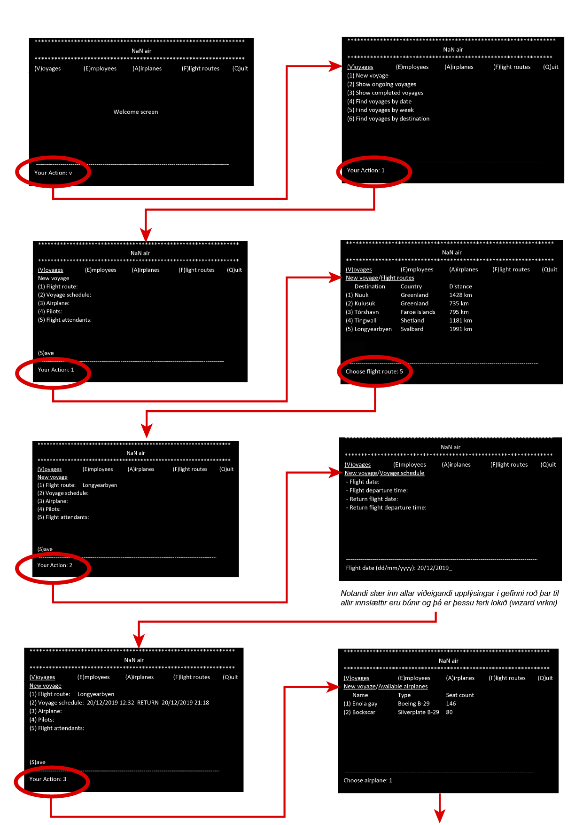



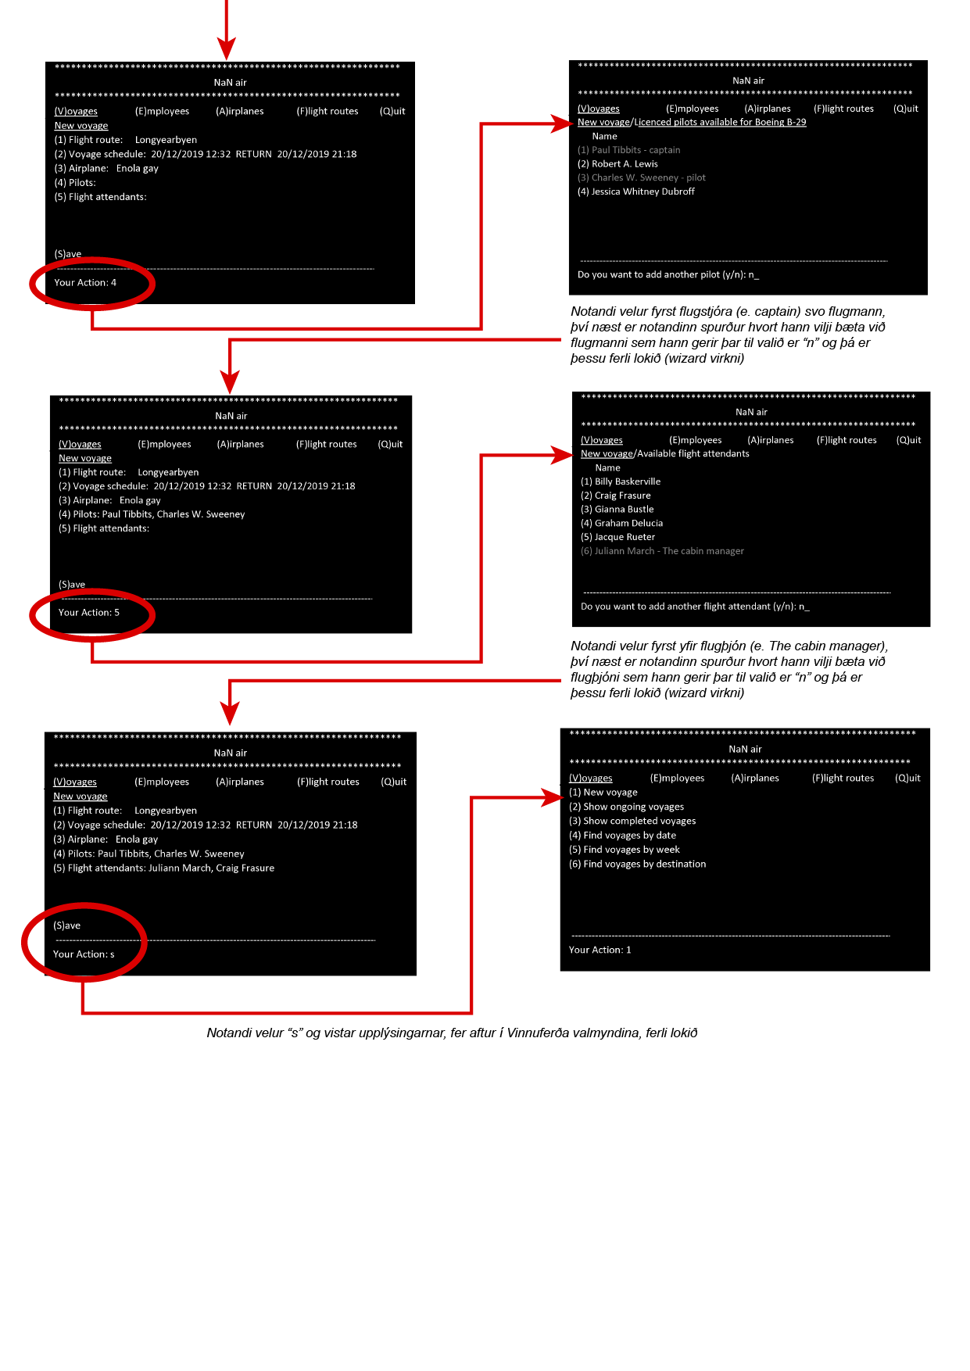

# Stöðurit

Stöðuritin sýna mismunandi stöðurnar sem vinnuferð, starfsmenn og flug geta verið í.

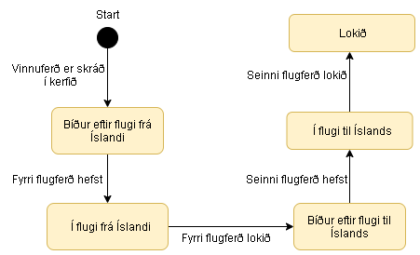

**Vinnuferð**

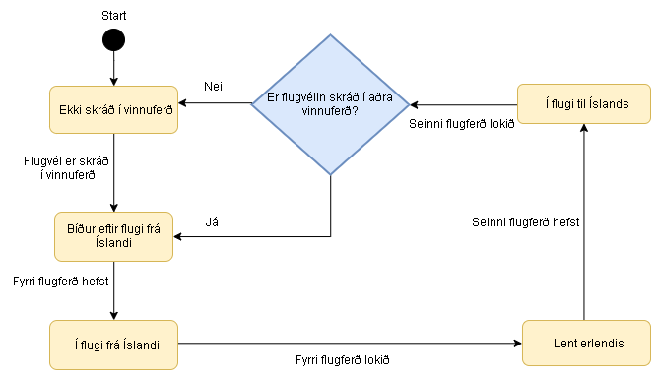

**Flugvél**

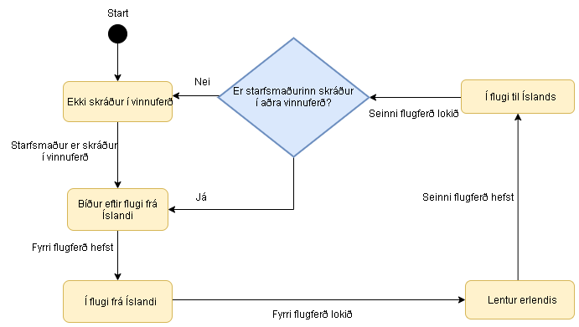

**Starfsmenn**

# Klasarit

Klasaritið er hannað út frá 3 laga hönnun.   
Rauði liturinn táknar UI hlutann, græni liturinn táknar vinnslulagið og blái liturinn táknar gagnalagið.   
Grái liturinn táknar „API“ sem leyfir samskipti milli laga.

